**学习主题：同一首歌（二）**

**学程拓展**

**1.识读乐谱，请你一边划稳定拍，一边演唱下面这首歌曲A段低声部的乐谱，注意主音位置。**

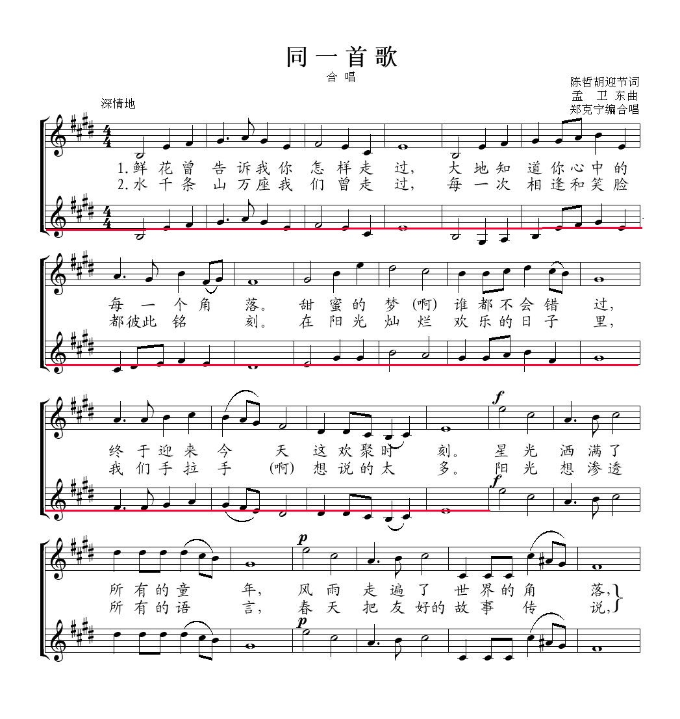

**2.建议同学们多听多唱，寻找一位同学，试着尝试二声部的合唱。并且为自己的演唱录音，相互评价、交流、改进。相信你们会越唱越好。**